

责任编辑：陈建兵
电 话：86-010-85725030
传 真：86-010-85725399
编辑邮箱：chenjb@chinaccm.com
地址：北京市朝阳区高碑店东区B区8-1（邮编：100124）

硫磺市场周报目录
一、本周国际市场 3
1.1国际价格参考 3
1.2国际海运价格 3
1.3国际硫磺交易情况 4
1.4中国进口硫磺到岸价格走势图 4
1.5国际硫磺市场热点 5
二、本周国内市场 5
2.1国内炼厂硫磺价格走势图 5
2.2中石化普光硫磺价格走势图 6
2.3港口库存及成交价格参考 6
2.4中国硫磺市场区域参考价 6
2.5国内炼厂硫磺一周价格涨跌表 7
2.6中国硫磺市场一周评述及后市预测 8
三.下游相关产品 9

一、本周国际市场

1.1国际价格
区域 | 12月19日 (美元/吨) |  | 12月12日 (美元/吨)
区域 | 合同价 | 现货价 | 合同价 | 现货价
FOB温哥华（4季度）2019 | 38-41 | 38-41 | 38-40 | 38-40
FOB中东（4季度）2019 | 40-51 | 36-41 | 40-51 | 38-43
FOB中东净价 | - | 38-52 | - | 37-51
FOB 卡塔尔2019年12月 | 40 |  | 40
FOB 阿联酋2019年12月 | 42 |  | 42
FOB 伊朗 |  | 20-30 |  | 20-30
FOB黑海（块粉-颗粒）（2019年4季度） | 32-44 | 30-42 | 32-44 | 32-42
美国海湾2019年4季度FOB | 47-49 | 40-45 | 47-49 | 46-49
CFR巴西2019年4季度 | 66 | 62-64 | 66 | 64-66
CFR地中海10,000t以下 |  | 66-68 |  | 64-67
FOB地中海10,000t以下 |  | 38-45 |  | 38-45
CFR北非（块粉-颗粒）4季度2019 | 52-66 | 53-63 | 52-66 | 55-65
CFR印度 |  | 65-69 |  | 65-69
CFR中国（4季度）2019 | 40-61 | 40-62 | 40-61 | 40-61

1.2国际海运价格
产品 | 原产地 | 目的国 | 数量(吨) | 海运价格(美元/吨）
19-12-19
硫磺 | 温哥华 | 中国 | 50-60 | 21-23
硫磺 | 中东 | 印度 | 30-35 | 16-18
硫磺 | 中东 | 中国/N | 30-35 | 25-27
硫磺 | 中东 | 中国南方 | 30-35 | 21-23
硫磺 | 中东 | 巴西 | 30-35 | 22-24
硫磺 | 中东 | 北非 | 30-35 | 23-25
硫磺 | 黑海 | 北非 | 30-35 | 21-23
硫磺 | 黑海 | 巴西 | 30-35 | 24-26
硫磺 | 波罗地海 | 巴西 | 30-35 | 25-27
硫磺 | 波罗地海 | 北非 | 30-35 | 23-25
硫磺 | 美国海湾 | 巴西 | 35-40 | 17-19

1.3中国进口硫磺到岸价格走势图
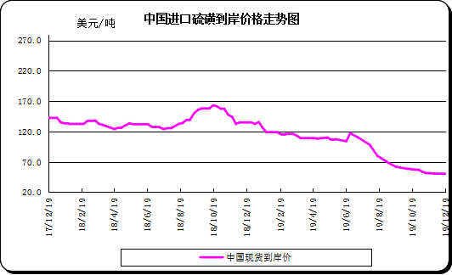

二、本周国内市场

2.1国内炼厂硫磺价格走势图
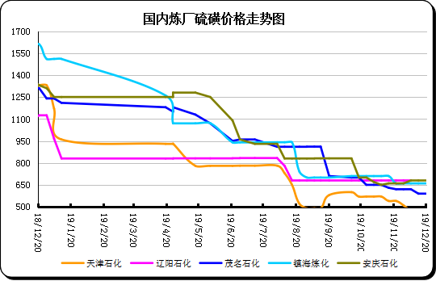

2.2中石化普光硫磺价格走势图
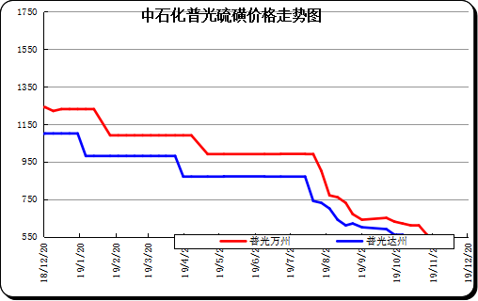

2.3港口库存及成交价格参考
日期 | 产品名称 | 港口 | 库存量 | 计量单位 | 备注
19-12-20 | 硫磺 | 南通港 | 0 | 万吨 | 散货颗粒
19-12-20 | 硫磺 | 防城港 | 60 | 万吨 | 颗粒
19-12-20 | 硫磺 | 湛江港 | 12 | 万吨 | 云天化和开磷货源
19-12-20 | 硫磺 | 北海港 | 18 | 万吨 | 贵州瓮福货源
19-12-20 | 硫磺 | 镇江港 | 146 | 万吨 | 散货颗粒
19-12-20 | 硫磺 | 青岛港 | 42 | 万吨 | 吨包颗粒，日韩块粉
19-12-20 | 硫磺 | 天津港 | 0 | 万吨
19-12-20 | 硫磺 | 日照港 | 0 | 万吨
19-12-20 | 硫磺 | 龙口港 | 0.8 | 万吨 | 工厂货源液体

2.4中国硫磺市场区域参考价
日期 | 2019/12/20 |  | 2019/12/13
省市及地区 | 固体硫磺成交价格（元/吨） | 液体硫磺成交价格（元/吨） | 固体硫磺成交价格（元/吨） | 液体硫磺成交价格（元/吨）
东北 | 470-490 | 300-360 | 470-490 | 340-380
华北 | 470-530 | 460-510 | 510-560 | 500-540
沿江（华中） | 500-620 |  | 500-620
山东 | 480-600 | 430-550 | 540-650 | 490-600
华东（江浙） | 520-660 | 470-630 | 520-660 | 470-630
华南 | 430-540 |  | 450-560
西南 | 470-530 |  | 470-520
西北 | 320-570 |  | 350-570

2.5国内炼厂硫磺一周价格涨跌表
地区 | 生产厂家 | 产品名称 | 规格 | 价格类型 | 19-12-20 | 19-12-13 | 价格单位 | 周涨跌
东北 | 大庆炼化 | 硫磺 | 固体 | 出厂价 | 880 | 880 | 元/吨 | 0
东北 | 大庆石化 | 硫磺 | 固体 | 出厂价 | 620 | 620 | 元/吨 | 0
东北 | 大连西太平洋石化 | 硫磺 | 固体 | 出厂价 | 0 | 0 | 元/吨 | 0
东北 | 大连西太平洋石化 | 硫磺 | 液体 | 出厂价 | 850 | 850 | 元/吨 | 0
东北 | 辽河石化 | 硫磺 | 固体 | 出厂价 | 496 | 496 | 元/吨 | 0
东北 | 辽阳石化 | 硫磺 | 液体 | 出厂价 | 680 | 680 | 元/吨 | 0
华东 | 上海金山石化 | 硫磺 | 固体 | 出厂价 | 0 | 0 | 元/吨 | 0
华东 | 上海金山石化 | 硫磺 | 液体 | 出厂价 | 600 | 600 | 元/吨 | 0
华东 | 南京金焰锶业 | 硫磺 | 固体 | 出厂价 | 0 | 0 | 元/吨 | 0
华东 | 扬子石化 | 硫磺 | 固体 | 出厂价 | 0 | 0 | 元/吨 | 0
华东 | 扬子石化 | 硫磺 | 液体 | 出厂价 | 520 | 520 | 元/吨 | 0
华东 | 金陵石化 | 硫磺 | 固体 | 出厂价 | 520 | 520 | 元/吨 | 0
华东 | 金陵石化 | 硫磺 | 液体 | 出厂价 | 470 | 470 | 元/吨 | 0
华东 | 镇海炼化 | 硫磺 | 固体 | 出厂价 | 660 | 660 | 元/吨 | 0
华东 | 镇海炼化 | 硫磺 | 液体 | 出厂价 | 630 | 630 | 元/吨 | 0
华东 | 高桥石化 | 硫磺 | 固体 | 出厂价 | 570 | 570 | 元/吨 | 0
华东 | 高桥石化 | 硫磺 | 液体 | 出厂价 | 560 | 560 | 元/吨 | 0
华中 | 九江石化 | 硫磺 | 固体 | 出厂价 | 560 | 560 | 元/吨 | 0
华中 | 京山钡盐 | 硫磺 | 固体 | 出厂价 | 0 | 0 | 元/吨 | 0
华中 | 安庆石化 | 硫磺 | 固体 | 出厂价 | 620 | 620 | 元/吨 | 0
华中 | 武汉石化 | 硫磺 | 固体 | 出厂价 | 500 | 500 | 元/吨 | 0
华中 | 洛阳石化 | 硫磺 | 固体 | 出厂价 | 530 | 560 | 元/吨 | 30
华中 | 长岭石化 | 硫磺 | 固体 | 出厂价 | 600 | 600 | 元/吨 | 0
华北 | 天津石化 | 硫磺 | 固体 | 出厂价 | 470 | 510 | 元/吨 | 40
华北 | 天津石化 | 硫磺 | 液体 | 出厂价 | 470 | 510 | 元/吨 | 40
华北 | 日照岚桥石化 | 硫磺 | 固体 | 出厂价 | 0 | 0 | 元/吨 | 0
华北 | 日照岚桥石化 | 硫磺 | 液体 | 出厂价 | 0 | 0 | 元/吨 | 0
华北 | 沧州炼厂 | 硫磺 | 固体 | 出厂价 | —— | —— | 元/吨 | 0
华北 | 沧州炼厂 | 硫磺 | 液体 | 出厂价 | 510 | 540 | 元/吨 | 30
华北 | 济南炼厂 | 硫磺 | 液体 | 出厂价 | 480 | 540 | 元/吨 | 60
华北 | 燕山石化 | 硫磺 | 固体 | 出厂价 | 470 | 510 | 元/吨 | 40
华北 | 燕山石化 | 硫磺 | 液体 | 出厂价 | 460 | 500 | 元/吨 | 40
华北 | 胜利油田 | 硫磺 | 固体 | 出厂价 | 480 | 540 | 元/吨 | 60
华北 | 青岛炼化 | 硫磺 | 固体 | 出厂价 | 540 | 600 | 元/吨 | 60
华北 | 青岛炼化 | 硫磺 | 液体 | 出厂价 | 460 | 520 | 元/吨 | 60
华北 | 青岛石化 | 硫磺 | 液体 | 出厂价 | 430 | 490 | 元/吨 | 60
华北 | 齐鲁石化 | 硫磺 | 固体 | 出厂价 | 540 | 600 | 元/吨 | 60
华北 | 齐鲁石化 | 硫磺 | 液体 | 出厂价 | 540 | 600 | 元/吨 | 60
华南 | 广州石化 | 硫磺 | 块粉 | 出厂价 | 0 | 0 | 元/吨 | 0
华南 | 广州石化 | 硫磺 | 颗粒 | 出厂价 | 540 | 540 | 元/吨 | 0
华南 | 海南炼化岛内 | 硫磺 | 固体 | 出厂价 | 1290 | 1290 | 元/吨 | 0
华南 | 海南炼化岛外 | 硫磺 | 固体 | 出厂价 | 560 | 560 | 元/吨 | 0
华南 | 湛江东兴 | 硫磺 | 固体 | 出厂价 | 0 | 0 | 元/吨 | 0
华南 | 福建炼化 | 硫磺 | 固体 | 出厂价 | 1300 | 1300 | 元/吨 | 0
华南 | 茂名石化 | 硫磺 | 固体 | 出厂价 | 520 | 590 | 元/吨 | 70
西北 | 兰州石化 | 硫磺 | 固体 | 出厂价 | 410 | 440 | 元/吨 | 30
西北 | 塔河石化 | 硫磺 | 固体 | 出厂价 | 570 | 570 | 元/吨 | 0
西北 | 独山子石化 | 硫磺 | 固体 | 出厂价 | 0 | 0 | 元/吨 | 0
西北 | 长庆炼化 | 硫磺 | 固体 | 出厂价 | 1100 | 1100 | 元/吨 | 0
西南 | 中石化普光 | 硫磺 | 固体 | 出厂价 | 470 | 470 | 元/吨 | 0
西南 | 中石化普光万州 | 硫磺 | 固体 | 出厂价 | 530 | 520 | 元/吨 | 10
西南 | 重庆天然气净化总厂 | 硫磺 | 固体 | 出厂价 | 0 | 0 | 元/吨 | 0

2.6中国硫磺市场一周评述及后市预测
市场综述：本周市场商谈消息虽有增多，但市场实际成交量平平，多以贸易商的小单投机为主。台塑销售招标公布结果，听闻中标价格在FOB52美元/吨左右，装运至长江运费折合人民币在560元/吨，对国内现货仍有一定支撑。在电子盘的拉涨和美金采购不易的双重利好带动下，港口贸易氛围有所改善，硫磺现货价格小幅上行。
国内各硫磺主流报价：本周硫磺市场小幅下挫。周二中石化方面：普光万州涨10，达州稳价，目前万州港价格530元/吨，达州470元/吨;元坝稳价;华中、华南、华东江浙沪稳价;山东液稳固降20;华北部分固硫降30，个别液流降10;西北价稳。中石油方面：东北暂稳;西北兰州石化降40。地炼及其他方面：东明石化固硫降20，液硫稳价。中国化工旗下山东液硫本周价格两次下滑，累计跌幅为40元/吨;周边地炼液硫基本保持同幅调整。另有山东个别厂家固硫价格两次下调，累计降幅50元/吨。西北中煤榆林固硫价格近日累计降幅70元/吨。本周长江港从僵持到突涨，再回归到安静状态。电子盘开盘价本周内小幅上扬，受贸易心态推升影响，周三港上颗粒硫磺价格突涨到520元/吨，并完成小量成交。下游硫酸市场个别整理，磷肥及钛白粉行业低迷整理。预计近期硫磺市场弱势运行。

国内固体硫磺价格走势图
港口方面：截止本周四，中国主港硫磺库存275万吨。
镇江港库存约143万吨，南京港库存30万吨左右。本周投机商入市消息增多，港口市场交投氛围有所改善。在持货商挺价惜售的态度下，港口现货价格不断推涨。
防城港硫磺库存67万吨左右，港口硫磺到船量集中，库存上涨速度较快。周边工厂回运消耗库存，港口现货贸易行情清淡。山东港口下游工厂回运为主，市场商谈消息稀少，成交行情延续低迷。
影响因素：
一铵：本周华中、西南等地厂方表现近期待发货量增加，库存量略降，市场信心有所回升。东北市场缓慢启动，下游考虑运距及运输影响，订单量较月初略有增加，也进一步造成当前局面。需求升温将进一步缓解过剩矛盾，原材料市场波动，硫磺价格小幅支撑，或进一步促使短期市场震荡整理运行。
磷酸一铵(农业)市场价格表
二铵：本周场行情持续弱势盘整，企业签单速度一般，市场购销双方看空情绪占据主流。黑龙江地区64%二铵实际成交价格已经在2500元/吨以下。
磷酸二铵(农业)市场价格表
硫磺市场后市分析：磷肥方面，冬储市场行情进展缓慢，虽新单签订情况有所改善，但库存待发量仍远高于往年，需求面维持盘整走势。临近圣诞节假期，国内贸易商采买美金盘不易，外盘对国内现货市场仍可带来支撑。在电子盘的强势拉涨下，港口现货价格跟进程度缓慢，现货市场的交投行情将归于平淡，预计下周港口硫磺价格盘整为主。

